医用诊断牙科X射线辐射源检定规程试验报告
1、 试验目的:
验证编写的医用诊断牙科X射线辐射源检定规程,是否适用于医用诊断牙科X射线辐射源的检定。
2、 试验设备：
经过校准的剂量仪测量设备一套、牙科检测模体一个、经过校准的剂量面积乘积一台、温度计、气压计以及医用诊断牙科X射线辐射源。
表1 试验设备
试验设备 | 生产厂家 | 型号 | 编号
诊断剂量仪 | IBA | RaySafe-X2 | 247749
剂量面积乘积仪 | PTW | DIAMENTORE2 | 004492
牙科检测模体 | - | - | -
温度计 | - | 棒式 | 177419
气压计 | 长春气象仪器厂 | 91 | 3366
医用诊断牙科X射线辐射源 | 医院提供多台医用诊断牙科X射线辐射源
3、试验方法：
试验方法如编制的《医用诊断牙科X射线辐射源检定规程》。
表2 检定项目
检定项目 | 计量要求
辐射输出的重复性 | 在正常使用范围内，以间歇方式工作时，以单次测量相对标准偏差表示，辐射输出的重复性应不大于5 %。
辐射输出的质 | 要求如表3所示
管电压 | 在正常使用范围内X射线管电压的误差应不超过±10%。
空间分辨力 | 数字成像的口内牙科X射线辐射源图像空间分辨力不低于4.0 Lp/mm，数字成像口外牙科以及牙科头颅X射线辐射源图像空间分辨力不低于2.0 Lp/mm
低对比度分辨力 | 数字成像牙科X射线源图像低对比度分辨力应能分辨模体中0.5 mm厚铝片内孔径为1 mm的圆孔。
曝光时间 | 在正常使用范围内，牙科X射线辐射源曝光时间大于10ms时，误差应不超过±10%。
表3牙科X射线辐射源半值层计量要求
应用类型 | X射线管电压/kV |  | 口内牙科X射线辐射源允许的最小半值层mmAl | 全景以及牙科头颅X射线辐射源允许的最小半值层mmAl
 | 正常使用范围 | 选择值
牙科X射线辐射源 | 50~90 | 50 | 1.5 | 1.5
 |  | 60 | 1.5 | 1.5
 |  | 70 | 1.5 | 1.8
 |  | 71 | 2.1 | 2.5
 |  | 80 | 2.3 | 2.9
 |  | 90 | 2.5 | 3.2
4、试验数据：
依据编写的检定规程所示的检定方法对不同厂家不同型号的牙科X射线辐射源进行检定试验，试验数据如下：
表4 牙科X射线辐射源试验数据
序号 | 厂家 |  | 型号 |  | 模式 |  | 设定值 |  |  | 测量值
 |  |  |  |  |  |  | 管电压（kV） |  | 加载时间（s） | 管电压（kV） |  | HVL(mmAl) | 加载时间（s） |  | 剂量（mGy/min） | 累计剂量（mGy）
1 | VATECH |  | PaX-500 |  | 全景 |  | 70 |  | 12 | 69.9 |  | 3.32 | 11.69 |  | 19.34 | 3.77
 |  |  |  |  |  |  |  |  |  | 70.3 |  | 3.29 | 11.69 |  | 19.19 | 3.74
 |  |  |  |  |  |  |  |  |  | 70.1 |  | 3.31 | 11.69 |  | 18.82 | 3.67
2 | VATECH |  | PaX-500 |  | 头颅侧位 |  | 75 |  | 12 | 75.1 |  | 3.45 | 11.69 |  | 1.20 | 0.23
 |  |  |  |  |  |  |  |  |  | 75.2 |  | 3.45 | 11.69 |  | 1.30 | 0.25
 |  |  |  |  |  |  |  |  |  | 74.8 |  | 3.49 | 11.69 |  | 1.30 | 0.25
3 | VATECH |  | PaX-500 |  | 口内 |  | 65 |  | 0.4 | 63.4 |  | 2.03 | 0.3969 |  | 156.36 | 1.03
 |  |  |  |  |  |  |  |  |  | 63.2 |  | 2.03 | 0.3971 |  | 155.34 | 1.03
 |  |  |  |  |  |  |  |  |  | 63.3 |  | 2.03 | 0.3969 |  | 155.46 | 1.03
4 | KAVO |  | eXam |  | 全景 |  | 66 |  | 16 | 63.7 |  | 2.88 | 16.37 |  | 31.32 | 8.35
 |  |  |  |  |  |  |  |  |  | 63.6 |  | 2.88 | 16.37 |  | 31.41 | 8.38
 |  |  |  |  |  |  |  |  |  | 63.5 |  | 2.87 | 16.37 |  | 31.61 | 8.43
5 | KAVO |  | Focus |  | 口内 |  | 70 |  | 0.1 | 69.5 |  | 2.2 | 0.099 |  | 471.60 | 0.78
 |  |  |  |  |  |  |  |  |  | 69.5 |  | 2.2 | 0.099 |  | 472.80 | 0.78
 |  |  |  |  |  |  |  |  |  | 69.5 |  | 2.2 | 0.099 |  | 473.40 | 0.78
6 | planmeca |  | Prox |  | 口内 |  | 70 |  | 0.1 | 63.5 |  | 2.3 | 0.101 |  | 230.40 | 0.39
 |  |  |  |  |  |  |  |  |  | 63.5 |  | 2.3 | 0.100 |  | 230.40 | 0.38
 |  |  |  |  |  |  |  |  |  | 63.5 |  | 2.3 | 0.100 |  | 230.40 | 0.38
序号 |  | 厂家 |  | 型号 |  | 模式 |  | 设定值 |  |  |  |  |  | 测量值
 |  |  |  |  |  |  |  | 管电压（kV） |  |  | 加载时间（s） |  |  | 剂量面积乘积mGycm²
1 |  | KAVO |  | eXam |  | 全景 |  | 66 |  |  | 16 |  |  | 91.6
 |  |  |  |  |  |  |  |  |  |  |  |  |  | 91.6
 |  |  |  |  |  |  |  |  |  |  |  |  |  | 91.9
1 |  | KAVO |  | eXam |  | 头颅侧位 |  | 90 |  |  | 20 |  |  | 103.2
 |  |  |  |  |  |  |  |  |  |  |  |  |  | 102.5
 |  |  |  |  |  |  |  |  |  |  |  |  |  | 103.6
上述试验在2022.6.16~2023.8.16时间段进行了数次测量。
KAVO、VATECH牙科X射线辐射源图像分辨力试验:
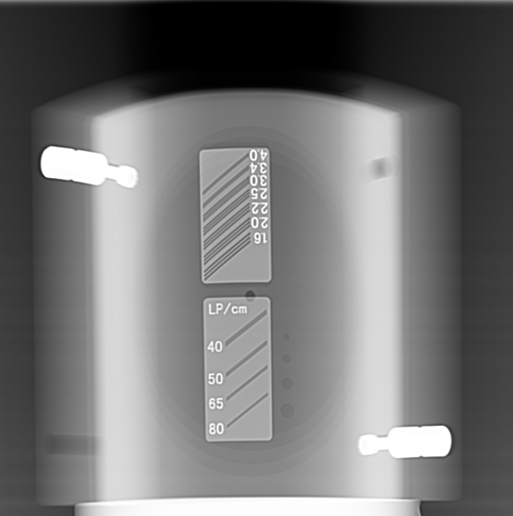
图1 KAVO全景牙科x射线辐射源，图像分辨力检测结果
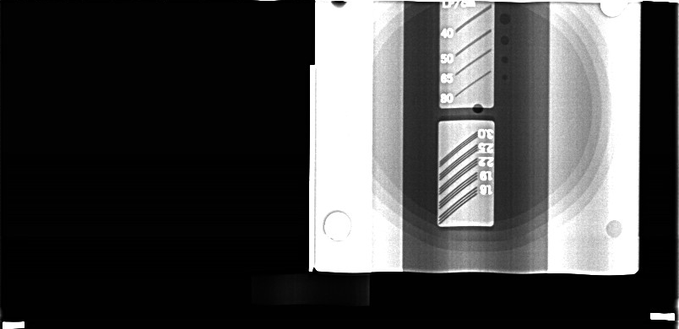
图2 KAVO牙科头颅x射线辐射源，图像分辨力检测结果
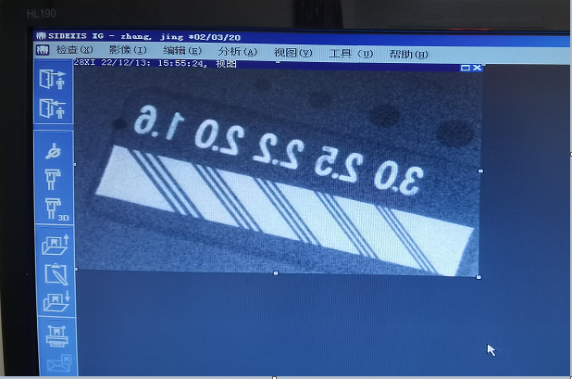
图3 KAVO口内牙科x射线辐射源，图像分辨力检测结果

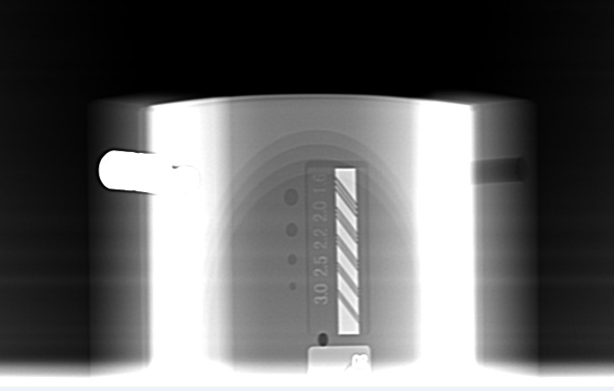
图4 VATECH全景牙科x射线辐射源，图像分辨力检测结果
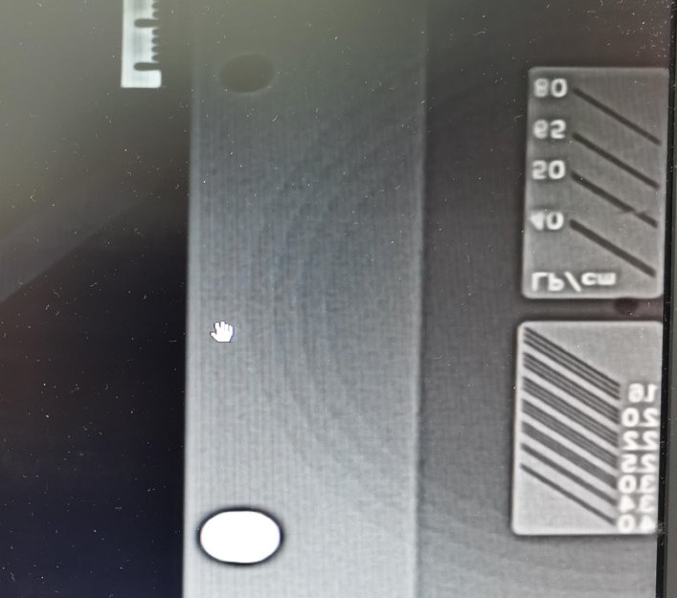
图5 VATECH牙科头颅x射线辐射源，图像分辨力检测结果

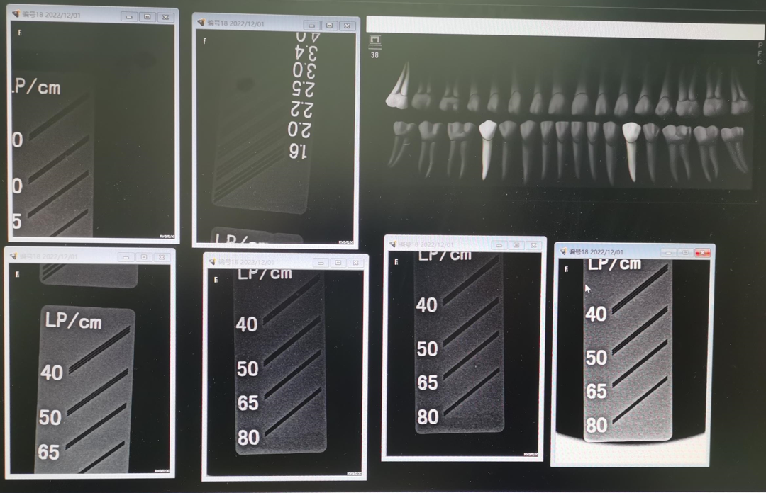
图6 VATECH口内牙科x射线辐射源，图像分辨力检测结果
5、试验结果：
序号 | 厂家 | 型号 | 辐射源 | E_{V} | E_{T} | 辐射质 | 低对比度分辨率 | 空间分辨率mm/Lp | 合格
1 | VATECH | PaX-500 | 全景 | -0.2% | 2.7% | 符合 | 满足要求 | 2.0 | 是
2 | VATECH | PaX-500 | 头颅侧位 | -0.1% | 2.7% | 符合 | 满足要求 | 2.5 | 是
3 | VATECH | PaX-500 | 口内 | 2.7% | 0.8% | 符合 | 满足要求 | 4.0 | 是
4 | KAVO | eXam | 全景 | 3.8% | 2.3% | 符合 | 满足要求 | 2.5 | 是
5 | KAVO | Focus | 口内 | 0.8% | 1.1% | 符合 | 满足要求 | / | /
6 | planmeca | Prox | 口内 | 10.3% | -0.2% | 符合 | / | / | 否
以上对牙科X射线机提出的计量要求是合理的，测试方法适用于牙科X射线辐射源，且具有可操作性。

